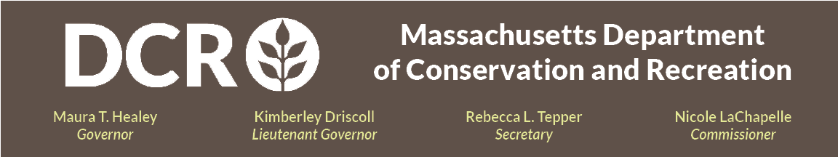

Depatman Konsèvasyon ak Lwazi
Kominote Massachusetts

DCR Sit Istorik Brook Farm (Boston, MA)

Reyinyon Piblik #2 sou Konsepsyon Preliminè

Jedi 25 jen @ 6pm – 7:30pm
Tanpri rejistre pou reyinyon an atravè: Lyen Zoom nan.

Depatman Konsèvasyon ak Lwazi (DCR) pral byento devwale plan konsèp yo chwazi pou Sit Istorik Brook Farm, ki sitiye nan katye West Roxbury nan Boston. DCR a, an kolaborasyon avèk konsiltan li a, kabinè achitekti peyizaj Ray Dunetz, pral fè yon analiz sit la ki kout, rezime fidbak piblik la sou de vèsyon preliminè plan konsèp la, epi prezante plan konsèp yo chwazi a, ki gen pou objektif amelyore eksperyans vizitè yo nan Moniman Istorik Nasyonal sa a.

Piblik la envite pou pataje kòmantè yo pandan reyinyon an, apre prezantasyon an, lè yo aktive mikwofòn yo oswa lè yo sèvi avèk fonksyon chat ki disponib sou platfòm patisipasyon vityèl la. Apre reyinyon an, prezantasyon an ap disponib sou sit entènèt DCR a nan seksyon Enfòmasyon sou Evènman Pase pou Reyinyon Piblik DCR yo. DCR a envite piblik la pou soumèt plis kòmantè jiska 14 jiyè 2026. Ou ka soumèt kòmantè atravè Pòtal Kòmantè Piblik DCR la. Tanpri sonje ke kòmantè ou soumèt bay DCR yo, ansanm ak non ou, vil ou, ak kòd postal ou, pral pibliye sou sit entènèt DCR la. Nenpòt lòt enfòmasyon kontak yo mande lè w ap fè kòmantè, tankou adrès imel ou, pral sèlman itilize pou kontakte nou konsènan dènye nouvèl sou pwojè a oswa pwopriyete a nan lavni.

Pou nenpòt kesyon oswa enkyetid ki gen rapò ak ajans lan, oswa si ou vle yo ajoute w nan yon lis imel pou resevwa anons jeneral DCR oswa anons espesifik sou pwojè a, tanpri kontakte nou pa imel nan Mass.Parks@mass.gov oubyen rele nan 617-626-4973.

Ou ka fè aranjman pou sèvis entèpretasyon an dirèk sou entènèt ak entèpretasyon nan Lang Siy Ameriken (ASL) sou demann avèk yon avi alavans lè’w sèvi ak fòm sa. Nou ofri tou aranjman rezonab pou moun ki andikape, ou ka mande yo davans lè w kontakte Melixza G. Esenyie, Manadjè ADA ak Divèsite nan Biwo Egzekitif pou Afè Enèji ak Anviwònman, via imèl nan Melixza.Esenyie2@mass.gov. Lè w ap fè yon demann, tanpri dekri aranjman espesifik ki nesesè a epi bay otan detay ke posib. Anplis de sa, mete enfòmasyon kontak ou nan ka ou bezwen plis klarifikasyon. Pandan ke nou pral aksepte demann dènye minit, tanpri sonje ke li ka pa toujou posib pou nou gentan reyalize yo.

